Icon素材与规律
http://www.orgsc.com/
- 背景
图例 | 说明 | 其他实例
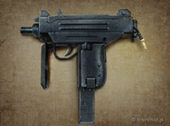 | 北京牛皮纸，并产生中亮边暗的效果。
 | 采用单色，也是中亮边暗效果。
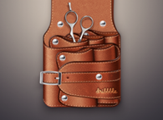 | 采用单色，并且上中亮，底中暗的效果。
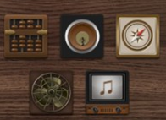 | 采用木纹底，并且将木纹地的色调和内容相似。
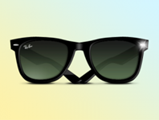 | 不同色渐变，距离很小，显示出梦幻效果。 | 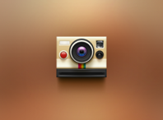
 | 圆圈光影背景 | 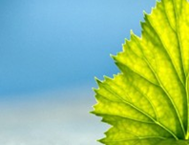
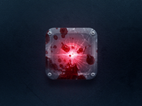 | 几乎接近纯色，但事实上还是有渐变的。
 | 多用于卡通儿童类，背景有斜线，放射线，螺旋线等。
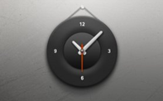 | 上浅下深，有突出的感觉
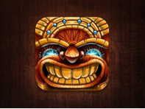 | 木纹+中亮边暗效果
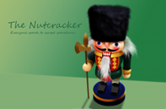 | 折纸的背景效果
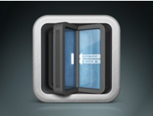 | 上暗下亮，有灯光从上照下来的效果
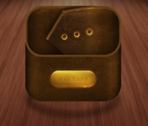 | 动态立体背景，并加以一定的光亮，背景本身就好像是立体的
 | 背景效果
 | 水印+渐变背景


- 投影方式
 | 向下投影，不能反了
 | 向后投影，不能反了
 | 向前投影，可以有不同方向
 | 椭圆形投影、用的最多
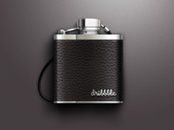 | 跟着灯光投影。  模糊投影
 | 腾空投影，可用于弹跳图标
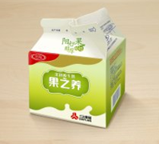 | 真实投影
 | 不只是投影，还有倒影 | 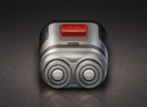

- 图标本身必须是立体的，有层次感，千万不能平板一块。在配以适当的背景和投影，就活了。
 | 尽管是个平面图标，但是作者把它处理成层次明晰，立体感非常强。
 | 立体感很好
 | 采用镂空与港币突起的效果，质感相当强
 | 直角边立体，并投以淡淡的阴影 | 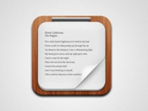
 | 就算是一朵云，都能做出立体效果
 | 45度正面视角

- 如何做立体图标教程：
- http://news.newhua.com/news/2011/0629/126108.shtml
- http://www.poluoluo.com/jzxy/200812/53270.html
- http://pc.21edu8.com/html/PSjiaocheng/shuhuijiaocheng/20120709/15334.html

- 技巧：
- 创建金属渐变质感：PS中建新层并用渐变叠加，深的C1C1C1，浅的E4E4E4。
- 创建阴影效果：PS中新建层，划定选取后，选用图层式样：投影。
- 创建凹陷效果：PS中新建一个需要凹进去部分的层，选用图层式样：内阴影。
- 如何变形成透视效果，如正方形变成菱形：CTRL+T，按右键弹出，可以选择斜变形
- 如何建立立体边：复制原来的顶面，然后可以图层灰色，并将这个层放到原来的层下方。
- 如何建立圆边的选框：用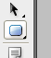工具，画好图形，然后右键，建立选区。
- 如何产生边框发亮，有立体的效果：
  - 勾边：图层式样选择描边，用一个比原色稍许深一点的颜色；
  - 产生高亮点：图层式样选渐变叠加，式样用径向，调整好渐变色，然后在原图上选择高亮点。
  - 产生立体：图层式样选斜面与浮雕。通过调节阴影角度可以产生凹凸不同的效果；这里可以试着调试，自己感觉。
- 充分利用好：投影+斜面与浮雕+内阴影+渐变叠加，四大法宝的组合，可以做出相当多的效果：
- 羽化投影：选一个椭圆（即需要产生投影的位置），菜单：选择-修改-羽化工具。然后填上黑色（注意必须先羽化，再填色）
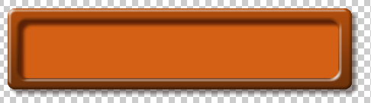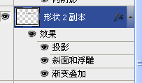

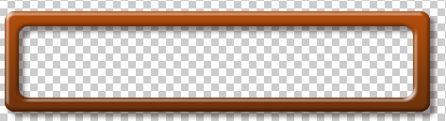同上，但是把地图去了。
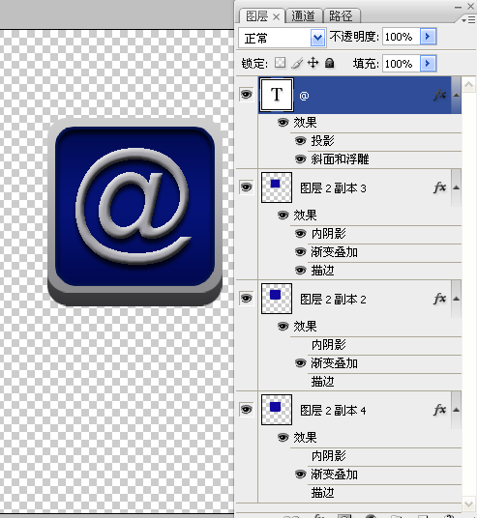
圆角处需要通过涂抹工具，产生立体效果：

如何做高光：先合并所有已经创建的涂层，然后做一个新层，新层做一个圆，涂白色，用此层做蒙版并设透明度为25%。如图：
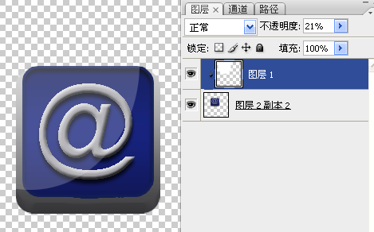

商务界面，几乎把所有的流行元素全部囊括了：
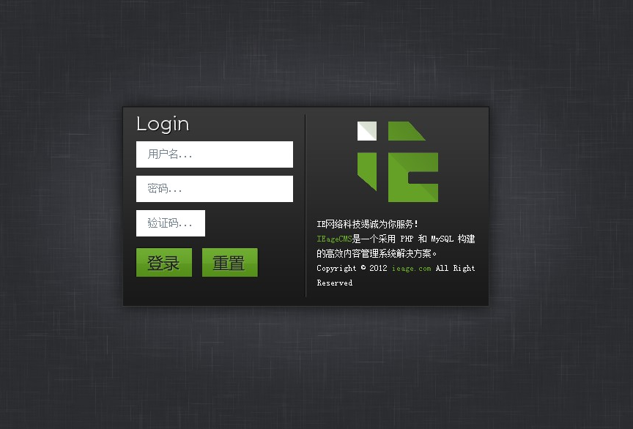一个比较典型的游戏界面：
